Чествование победителей областных конкурсов.
1 ноября 2017, Дворец творчества детей и молодежи г. Ростов-на-Дону. В Доме творчества детей и молодежи г. Ростова-на-Дону, состоялось праздничное мероприятие посвященное чествованию победителей конкурса «Лучшая первичная профсоюзная организация», конкурса инфографики «Увидел и понял», конкурса-фестиваля агитбригад. В мероприятии приняли участие представители Законодательного собрания, Министерства образования, Управления образования г.Ростова-на-Дону, ФПРО, а также гости из профсоюза образования и науки Луганской Народной Республики.
С делегацией под руководством Председателя Цимлянской районной профсоюзной организации работников образования и науки РФ Гарцуновой Раисы Петровны. 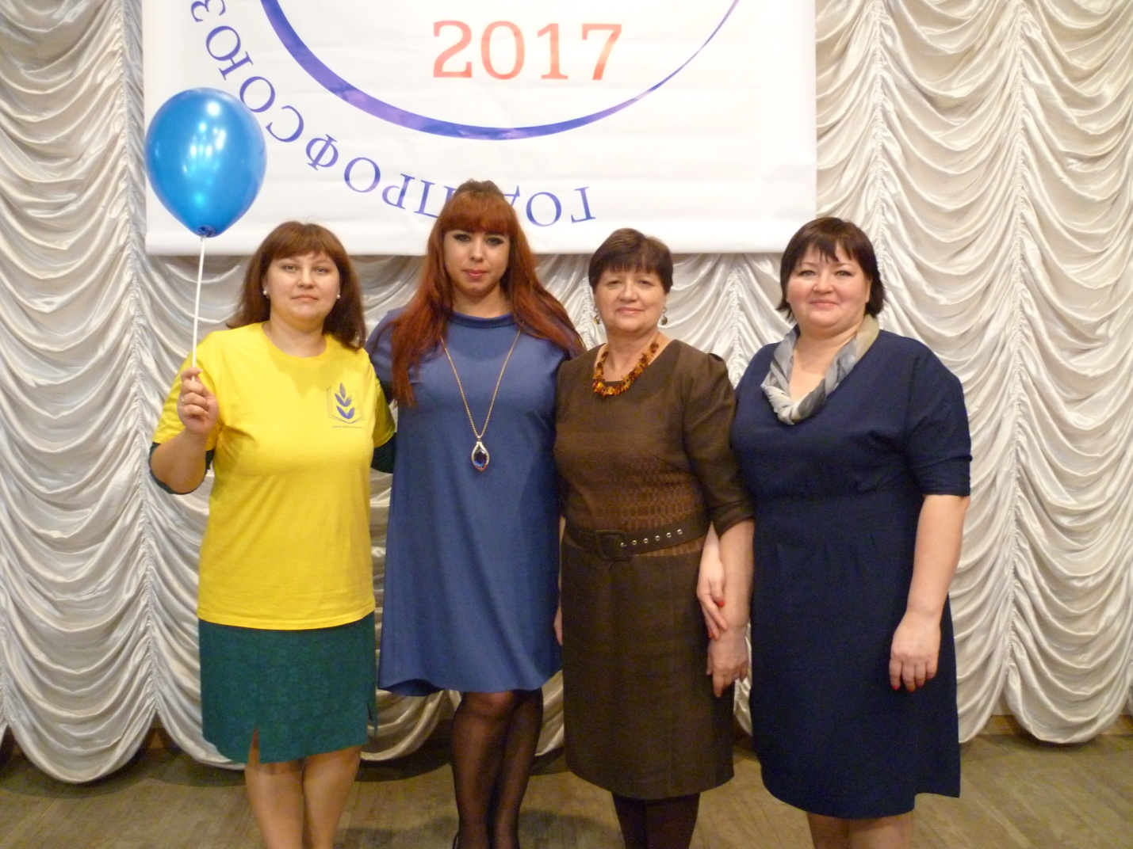

Кушель Нелли Александровна председатель первичной профсоюзной организации детского сада «Колосок» ст.Красноярской и как председатель молодых педагогов Цимлянского района была награждена Дипломом победителям в конкурсе «Лучшая Первичная организация 2017»
